DIEU EST GRAND

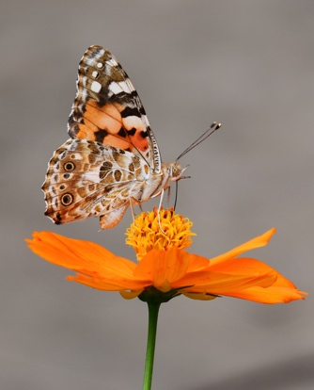
LOUANGE:
Psaume 86 :10 ; Psaume 145 :3

CONFESSION DES PECHES:
1. Chroniques 21: 8

RECONNAISSANCE:
Psaume 86 :15 ; Psaume 145 : 4 ; Job 5 : 9
Notes personnelles:

INTERCESSION:
Ésaïe 12 : 4
Notes personnelles:

